云南电网有限责任公司2026年-2027年第14批货物类整合框架采购（公开招标）
(招标编号: CG0500022002415211)澄清内容
澄清内容一：
标2：信息机房精密空调：技术规范书
第7项监控功能要求：2.查看机组实时制冷因子（CLF）数据，以及碳排放累计数据功能，需提供空调显示屏截图。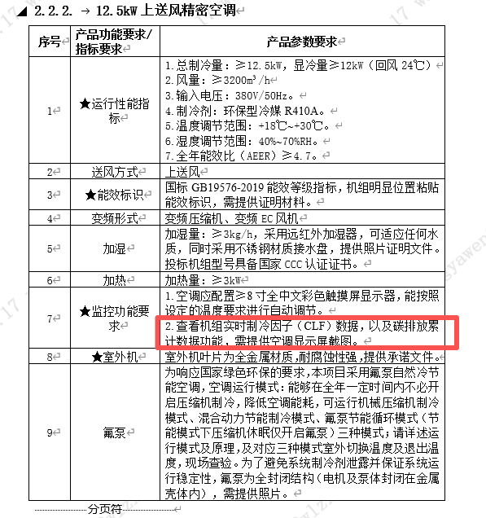
CLF、碳排放累计属于系统计算指标，现行国家、通信行业标准没有要求精密空调本机控制器直接显示实时 CLF、累计碳排放；主流品牌均可通过动环监控系统采集功率数据，计算得到 CLF 及碳排放统计，但空调本机显示屏无该原生显示界面，无法提供本机屏幕截图；
回复:为推动数据中心绿色低碳发展，精密空调为数据中心能耗较大设备，需实时掌握空调制冷因子CLF、累计碳排放。可提供相关功能截图或清晰的产品照片亦或产品说明书附图等证明文件。
澄清内容二：
标2：信息机房精密空调：技术规范书
第7项：精密空调的绝缘性能：机组要求绝缘电阻不低于220 MΩ，机组接地端子与机组电源输入端的泄漏电流≤5.5mA。
根据GB/T19413《计算机和数据处理机房用单元式空气调节机》，泄漏电流测试是外壳对地泄漏电流，接地端子到电源输入端之间测泄漏，测试点位定义非常特殊，不属于国标通用测试方法，属于定制化测试定义，仅特定厂商检测报告能匹配该文字描述，构成排他性。
回复:接地端子到电源输入端之间测泄漏电流。是对地（保护导体）泄漏电流 / 接触电流测试，根据前期行业调研，该项属于行业通用的常规安规测试项目之一。绝缘电阻及机组接地端子与机组电源输入端的泄漏电流关系机房的用电安全，机组电源输入端是开始端，机组接地是末端，机组整体泄漏电流关系机房整体安全及运维人员人生安全。请以技术规范书要求为准。

澄清内容三：
标2：信息机房精密空调：技术规范书
第8项：精密空调传感器检测温度精度应不少于0.3℃，湿度控制精度应不少于±3%RH。
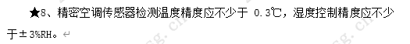
本条款描述 “传感器检测温度精度应不少于 0.3℃” 存在明显文字错误。温度精度属于误差限值指标，行业、国标均采用 “误差不大于 XX” 表述。按字面 “不少于≥0.3℃”，代表允许误差大于 0.3℃，与招标想要的高精度目的完全矛盾。条款定义模糊，存在评审歧义，应当修改条款文字。
回复:避免歧义，改为：精密空调传感器检测温度精度误差不大于0.3℃，湿度控制精度误差不大于±3%RH。

澄清内容四：
标2：信息机房精密空调：技术规范书
第11项：氟泵要求：为了避免系统制冷剂泄露并保证系统运行稳定性，氟泵必须为全封闭结构（电机及泵体封闭在金属壳体内），需提供照片。
本项目强制要求氟泵采用全封闭结构（电机及泵体封闭在金属壳体内），属于限定设备机械结构形式，而非限定性能指标，存在倾向性，理由如下：
- 现行国家标准 GB/T19413，仅对氟泵系统的泄漏、运行稳定性等性能提出要求，未规定氟泵必须采用全封闭屏蔽式结构。全封闭屏蔽氟泵、半封闭氟泵两种结构均为行业成熟方案，均可满足机房精密空调冷媒输送、抑制制冷剂泄漏的使用需求。
- 全封闭屏蔽氟泵存在固有技术短板：电机浸没于制冷剂内部，散热条件受限，电机绝缘老化风险更高；泵体转子间隙极小，对管路冷媒洁净度要求严苛，现场工程容错性差；泵体电机一体化设计，故障后必须整体更换，运维成本高、维修周期长；同等工况下机电效率偏低，长期运行能耗更高。半封闭氟泵结构散热好、便于现场检修、备件可单独更换，在数据中心机房场景广泛应用。
- 招标仅以结构形式作为硬性门槛，不考核泄漏率、可靠性、能耗等最终性能指标，属于以结构选型替代性能要求，排除采用半封闭成熟氟泵方案的潜在投标人，限制市场公平竞争。
- 修改建议：取消强制全封闭结构要求；调整为：氟泵密封结构可靠，制冷剂泄漏风险低，可长期稳定连续运行，满足机组设计工况要求。
回复:数据中心/机房精密空调用的全密闭制冷剂泵（氟泵）已被国家政策明确推广，且根据前期行业调研【超过三家供应商】氟泵组件采用全封闭结构。非全封闭结构氟泵存在冷媒泄露和外部气体和杂质进入制冷系统影响制冷系统稳定运行，增加后期运维工作量。请按照技术规范书要求为准。

澄清内容五：
标2：信息机房精密空调：技术规范书
室外机：1.采用集中式冷凝器，室外机摆放位置有限，单个模块尺寸≤1100mm×1100mm×2000mm，需采用V字形集中式冷凝器方案，扇叶尾部采用锯齿型降噪设计，须提供投标机组风机实物照片及彩页证明。
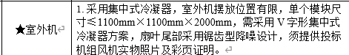
本条款强制要求采用 V 字形集中式冷凝器、扇叶尾部锯齿降噪结构。 1、GB/T19413 未强制规定冷凝器必须采用 V 型结构，一字型、U 型、V 型均为行业成熟冷凝器方案，均可满足散热、占地要求。项目仅因摆放空间有限，可直接限定设备外形尺寸，无需限定内部换热器结构和风机叶片结构形式。
2、锯齿型扇叶属于特定厂商个性化结构设计，以叶片结构作为硬性门槛，要求提供投标机组实物照片、彩页佐证，排除采用常规非锯齿扇叶成熟产品的潜在投标人，存在倾向性。
回复: 项目基于节省占地空间以及易维护扩容的应用考量，且经过前期行业调研，选用V型集中冷凝器；
根据前期市场调研，锯齿型扇叶降噪技术已在市场产品中广泛应用【超过三家供应商】，也是成熟产品。本条款为技术评审项，并非资格条件，不属于强制要求，按照技术规范书要求为准。

澄清内容六：
标2：信息机房精密空调：技术评审
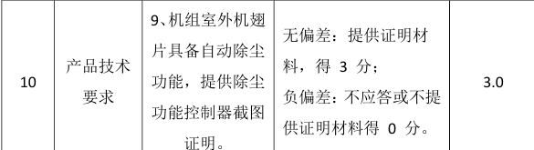
本条款强制要求室外机翅片具备自动除尘功能，并要求提供机组控制器截图。
1、GB/T19413 仅要求换热器具备可维护清洁能力，未强制要求机组内置翅片自动除尘电控功能。机房常规运维采用定期人工冲洗、外部喷淋装置，完全满足翅片清洁需求，属于行业通用运维方案。
2、翅片自动除尘（风机反转吹扫）为本项目指定厂商的定制化内置控制功能，需要控制器界面截图作为佐证，其他主流品牌同系列产品主控无该功能界面，无法提供对应截图，限制潜在投标人，存在倾向性。
3、修改建议：室外冷凝器翅片便于现场维护清洗，可配置喷淋清洁装置，保障换热性能。
回复:空调室外机安装场景涉及高空作业，人工作业有安全风险，室外机需具备自动除尘减少运维工作量及高空作业风险。本条款为技术评审项，并非资格条件，不属于强制要求，按照技术规范书要求为准。

澄清内容七：
标2：信息机房精密空调：技术评审
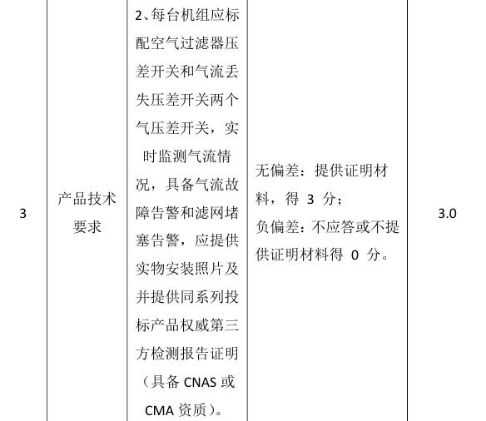
现行国家、通信行业标准仅要求滤网堵塞告警，未强制精密空调出厂标配两套独立压差开关硬件，气流丢失故障可通过 EC 风机转速通讯信号实现告警，为行业通用成熟实现方案。
回复:机房对洁净度有较高要求，粉尘堵塞滤网需有开关告警，做到及时告警通知维护，本条款为技术评审项，并非资格条件，不属于强制要求。

